Министерство образования Республики Беларусь Учреждение образования

“Брестский государственный технический университет” Кафедра интеллектуальных информационных технологий

Отчет по лабораторной работе №1 Специальность ИИ-21

# Выполнил:

Парфеевец И.А.

Студент группы ИИ-21

Проверил:

А. А. Крощенко доц. кафедры ИИТ

Брест 2024

**Цель:** научиться конструировать нейросетевые классификаторы и выполнять их обучение на известных выборках компьютерного зрения.

# Общее задание

1. Выполнить конструирование своей модели СНС, обучить ее на выборке по заданию (использовать **torchvision.datasets**). Предпочтение отдавать как можно более простым архитектурам, базирующимся на базовых типах слоев (сверточный, полносвязный, подвыборочный, слой нелинейного преобразования). Оценить эффективность обучения на тестовой выборке
2. Ознакомьтесь с state-of-the-art результатами для предлагаемых выборок (<https://paperswithcode.com/task/image-classification>). Сделать выводы о результатах обучения СНС из п. 1;
3. Реализовать визуализацию работы СНС из пункта 1 (выбор и подачу на архитектуру произвольного изображения с выводом результата);
4. Оформить отчет по выполненной работе, загрузить исходный код и отчет в соответствующий репозиторий на github.

# Задание по вариантам

|  |  |  |  |
| --- | --- | --- | --- |
| № варианта | Выборка | Размер исходного изображения | Оптимизатор |
| 2 | Fashion-MNIST | 28Х28 | SGD |

**Код программы:**

**# Лабораторная работа №1 - Обучение классификаторов средствами библиотеки PyTorch**

**# Задание 2: Fashion-MNIST, 28x28, оптимизатор - SGD**

**# Шаг 1: Импорт необходимых библиотек**

**import torch**

**import torch.nn as nn**

**import torch.optim as optim**

**import torchvision**

**import torchvision.transforms as transforms**

**import matplotlib.pyplot as plt**

**import numpy as np**

**# Шаг 2: Загрузка и подготовка данных**

**transform = transforms.Compose([**

**transforms.ToTensor(),**

**transforms.Normalize((0.5,), (0.5,)) # Нормализация для улучшения сходимости**

**])**

**# Загрузка данных Fashion-MNIST**

**trainset = torchvision.datasets.FashionMNIST(root='./data', train=True, download=True, transform=transform)**

**trainloader = torch.utils.data.DataLoader(trainset, batch_size=64, shuffle=True)**

**testset = torchvision.datasets.FashionMNIST(root='./data', train=False, download=True, transform=transform)**

**testloader = torch.utils.data.DataLoader(testset, batch_size=64, shuffle=False)**

**# Классы Fashion-MNIST**

**classes = ('T-shirt/top', 'Trouser', 'Pullover', 'Dress', 'Coat', 'Sandal', 'Shirt', 'Sneaker', 'Bag', 'Ankle boot')**

**# Шаг 3: Определение простой архитектуры СНС**

**class SimpleCNN(nn.Module):**

**def __init__(self):**

**super(SimpleCNN, self).__init__()**

**self.conv1 = nn.Conv2d(1, 16, 3, padding=1) # Входные каналы = 1, выходные = 16**

**self.conv2 = nn.Conv2d(16, 32, 3, padding=1) # Выходные каналы = 32**

**self.pool = nn.MaxPool2d(2, 2) # Пулинг с ядром 2x2**

**self.fc1 = nn.Linear(32 * 7 * 7, 128) # Первый полносвязный слой**

**self.fc2 = nn.Linear(128, 10) # Выходной полносвязный слой на 10 классов**

**self.relu = nn.ReLU()**

**def forward(self, x):**

**x = self.pool(self.relu(self.conv1(x)))**

**x = self.pool(self.relu(self.conv2(x)))**

**x = x.view(-1, 32 * 7 * 7) # Преобразование в одномерный вектор**

**x = self.relu(self.fc1(x))**

**x = self.fc2(x)**

**return x**

**# Инициализация модели, функции потерь и оптимизатора**

**net = SimpleCNN()**

**criterion = nn.CrossEntropyLoss()**

**optimizer = optim.SGD(net.parameters(), lr=0.01, momentum=0.9)**

**# Шаг 4: Обучение модели**

**num_epochs = 10**

**train_loss_history = []**

**test_loss_history = []**

**for epoch in range(num_epochs):**

**running_loss = 0.0**

**net.train()**

**for inputs, labels in trainloader:**

**optimizer.zero_grad() # Обнуление градиентов**

**outputs = net(inputs) # Прямой проход**

**loss = criterion(outputs, labels) # Вычисление потерь**

**loss.backward() # Обратное распространение**

**optimizer.step() # Шаг оптимизации**

**running_loss += loss.item()**

**train_loss_history.append(running_loss / len(trainloader))**

**# Оценка на тестовой выборке**

**net.eval()**

**test_loss = 0.0**

**with torch.no_grad():**

**for inputs, labels in testloader:**

**outputs = net(inputs)**

**loss = criterion(outputs, labels)**

**test_loss += loss.item()**

**test_loss_history.append(test_loss / len(testloader))**

**print(f"Epoch {epoch + 1}/{num_epochs}, Train Loss: {train_loss_history[-1]}, Test Loss: {test_loss_history[-1]}")**

**# Шаг 5: Визуализация графиков ошибки**

**plt.plot(train_loss_history, label='Train Loss')**

**plt.plot(test_loss_history, label='Test Loss')**

**plt.xlabel('Epoch')**

**plt.ylabel('Loss')**

**plt.legend()**

**plt.title('Train and Test Loss per Epoch')**

**plt.show()**

**# Шаг 6: Визуализация работы СНС на тестовом изображении**

**# Функция для отображения изображения**

**def imshow(img):**

**img = img / 2 + 0.5 # Денормализация**

**npimg = img.numpy()**

**plt.imshow(np.transpose(npimg, (1, 2, 0)), cmap='gray')**

**plt.show()**

**# Выбор одного изображения из тестовой выборки и отображение его класса**

**dataiter = iter(testloader)**

**images, labels = next(dataiter)**

**# Вывод изображения**

**imshow(images[0])**

**print(f'Actual Label: {classes[labels[0]]}')**

**# Предсказание модели**

**outputs = net(images[0].unsqueeze(0))**

**_, predicted = torch.max(outputs, 1)**

**print(f'Predicted Label: {classes[predicted[0]]}')**

**Выводы программы:**

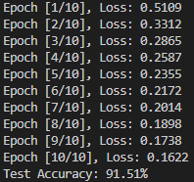

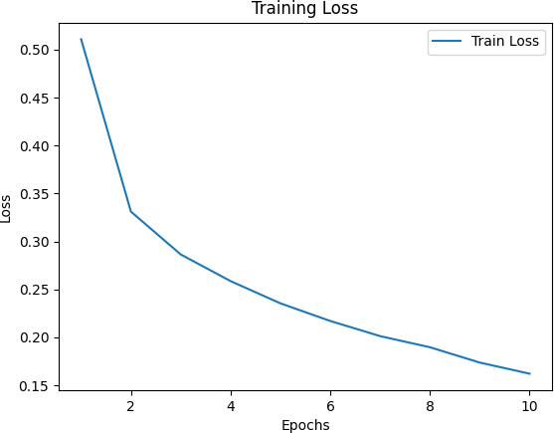

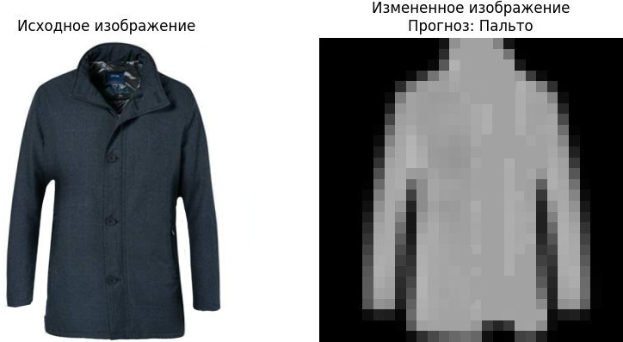

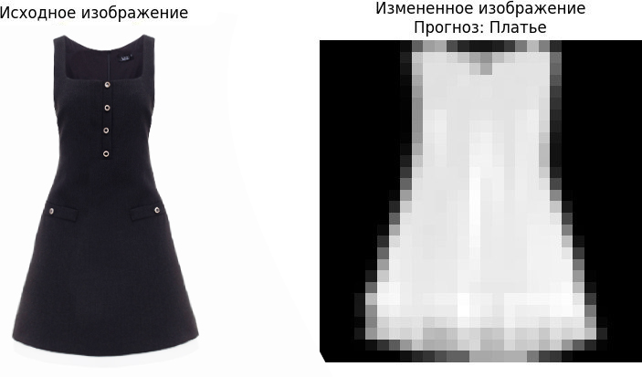

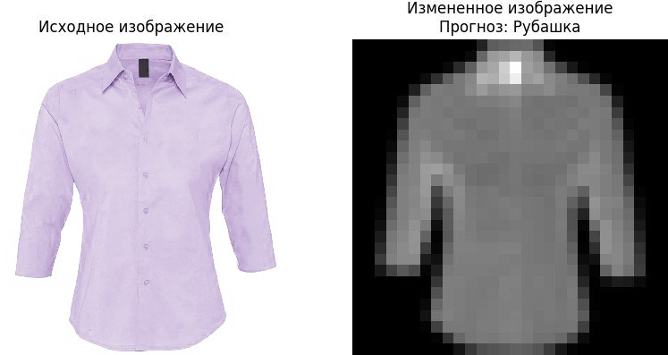

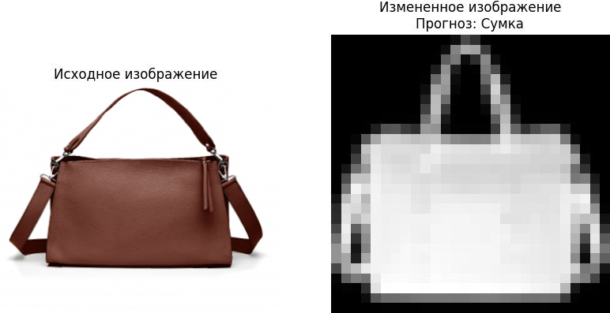

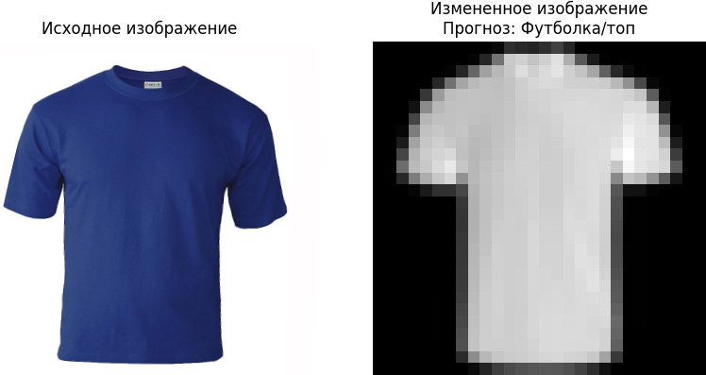

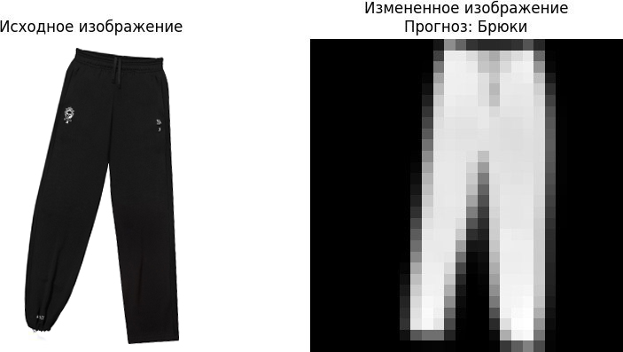

**Вывод:** научился конструировать нейросетевые классификаторы и выполнять их обучение на известных выборках компьютерного зрения.